NTE6_7. 4. 2020_Izdelek3
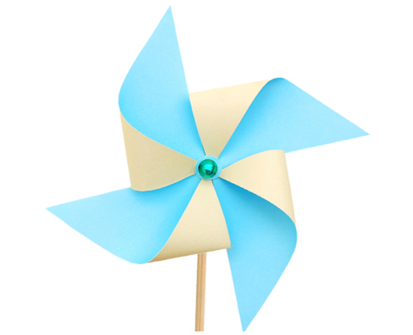

VETRNICA
Tudi v četrtem tednu pouka na daljavo boste izdelali izdelek iz materiala, ki ga imate doma. Ta izdelek pa bo tokrat VETRNICA, ki bo krasila okolico vašega domovanja, balkon, ali pa kar polico v vaši sobi.
- Lahko je iz PAPIRJA, iz UMETNIH SNOVI, iz LEGO KOCK…..
- V pomoč pošiljam nekaj povezav:
www.pinteres.com.

https://www.bibaleze.si/idejnica/idejnica-kako-izdelati-vetrnico.html

https://modra-delavnica.si/znanost-pri-vas-doma-spletna-modra-delavnica/

https://sites.google.com/site/caszadruzino/otrok/announcements/neimenovanaobjava-3

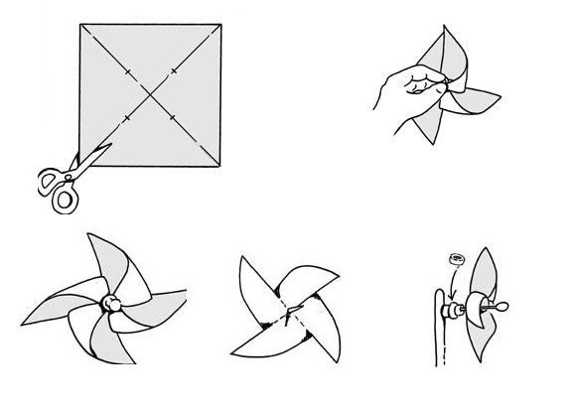
ČASA ZA IZDELAVO IMATE DOVOLJ, IN SICER DO 14. 4. 2020.
Vetrnico preizkusite, se fotografirajte skupaj z njo in mi fotografijo pošljite na moj naslov do omenjenega datuma.

Veliko ustvarjalnosti, uspešno delo in ostanite zdravi!
Marija Boršič

